**BÀI 3. MOL VÀ TỈ KHỐI CHẤT KHÍ**

**(2 tiết)**

**I. MỤC TIÊU:** Sau bài học, đạt được các yêu cầu sau:

**1. Kiến thức:**

-Nêu được khái niệm mol, tính được khối lượng mol và chuyển đổi được giữa số mol và khối lượng.

-Nêu được khái niệm tỉ khối, viết được công thức tính tỉ khối của chất khí và so sánh được chất khí này nặng hay nhẹ hơn chất khí khác, công thức tính tỉ khối.

-Nêu được khái niệm thể tích mol của chất khí ở áp suất 1 bar và 250C.

-Sử dụng được công thức n (mol) = $\frac{V\left(L\right)}{22,79(\frac{L}{mol})}$ để chuyển đổi giữa số mol và thể tích chất khí ở điều kiện chuẩn: áp suất 1 bar ở 25 0c.

**2. Năng lực**

**2.1. Năng lực chung**

**- Tự chủ và tự học:** Tìm kiếm thông tin, đọc sách giáo khoa, quan sát tranh ảnh, sơ đồ, làm thí nghiệm để tìm hiểu về mol và tỉ khối chất khí.

**- Giao tiếp và hợp tác:** Thảo luận nhóm một cách có hiệu quả theo đúng yêu cầu của GV trong khi tìm hiểu bài học.

**- Giải quyết vấn đề và sáng tạo:** Thảo luận với các thành viên trong nhóm nhằm giải quyết các vấn đề trong bài học để hoàn thành nhiệm vụ học tập và thực hành.

**2.2. Năng lực khoa học tự nhiên**

**- Nhận thức khoa học tự nhiên:**

+Nêu được khái niệm mol, tính được khối lượng mol và chuyển đổi được giữa số mol và khối lượng.

+Nêu được khái niệm tỉ khối, viết được công thức tính tỉ khối của chất khí .

+Nêu được khái niệm thể tích mol của chất khí ở áp suất 1 bar và 250C.

**- Tìm hiểu tự nhiên:**So sánh được chất khí này nặng hay nhẹ hơn chất khí khác, công thức tính tỉ khối.

**- Vận dụng kiến thức, kỹ năng đã học:** Sử dụng được công thức n (mol) = $\frac{V\left(L\right)}{22,79(\frac{L}{mol})}$ để chuyển đổi giữa số mol và thể tích chất khí ở điều kiện chuẩn: áp suất 1 bar ở 25 0c.

**2. Về phẩm chất**

- Hứng thú, tự giác, chủ động, sáng tạo trong tiếp cận kiến thức mới qua sách vở và thực tiễn.

- Trung thực, cẩn thận trong học tập.

- Có ý thức sử dụng hợp lý và bảo vệ tài sản chung.

**II. THIẾT BỊ DẠY HỌC VÀ HỌC LIỆU**

1. **Giáo viên:**

-Một số hình ảnh thể hiện lượng chất.

-Phiếu học tập.

**2. Học sinh:**

- SGK, SBT khoa học tự nhiên 8.

- Đọc nghiên cứu và tìm hiểu trước bài ở nhà.

**III. TIẾN TRÌNH DẠY HỌC**

1. Ổn định tổ chức lớp
2. Kiểm tra bài cũ: Em hãy nêu khái niệm, diễn biến, hiện tượng kèm theo của các phản ứng hóa học?

TL:

**1. Khái niệm**

- Quá trình biến đổi chất này thành chất khác được gọi là phản ứng hóa học.

- Chất ban đầu bị biến đổi gọi là chất phản ứng (hay chất tham gia, chất đầu), chất mới tạo thành gọi là sản phẩm.

- Quá trình biến đổi chất này thành chất khác được gọi là phản ứng hóa học.

- Chất ban đầu bị biến đổi gọi là chất phản ứng (hay chất tham gia, chất đầu), chất mới tạo thành gọi là sản phẩm.

- Phương trình chữ: Tên các chất phản ứng https://lh4.googleusercontent.com/IXOe6PLRP6l89mxrRwpabIPlSZVVAtLa9kD9JdiylRqscBUns8l18jJgFvaljn9M3SYDoOjNXbE7jDBlmrWJOeLGz3YyXpcMiW5fkb-nAl8N1sdrFcpio3Phey7GlwV4JHsds88zDoS6CpoOJvpwNA Tên các chất sản phẩm

**2. Diễn biến của phản ứng hóa học**

- Trong các phản ứng hóa học xảy ra sự phá vỡ liên kết trong phân tử chất đầu, hình thành các liên kết mới, tạo ra phân tử mới, kết quả là chất này biến đổi thành chất khác.

- Phản ứng hóa học xảy ra khi: Các chất tiếp xúc với nhau, có trường hợp cần đun nóng, có trường hợp cần có chất xúc tác, …

**3. Hiện tượng kèm theo các phản ứng hoá học**

- Nhận biết phản ứng xảy ra dựa vào dấu hiệu có chất mới tạo thành: Thay đổi về màu sắc, mùi, trạng thái (tạo ra chất khí, chất kết tủa), có sự tỏa nhiệt và phát sáng, …

**A. HOẠT ĐỘNG KHỞI ĐỘNG (MỞ ĐẦU)**

**a) Mục tiêu:** Đưa ra các câu hỏi liên quan đến bài học, tạo hứng thú học tập và từng bước làm quen bài mới cho hs.

**b) Nội dung:** Hs hđ tìm hiểu kiến thức để trả lời câu hỏi.

-Bằng phép đo thông thường, ta chỉ xác định được khối lượng chất rắn, chất lỏng hoặc thể tích của chất khí, làm thế nào để biết lượng chất có bao nhiêu phân tử? nguyên tử?

**c) Sản phẩm:**

-Để biết được lượng chất có bao nhiêu phân tử, nguyên tử ta cần sử dụng khái niệm mol.

**d) Tổ chức thực hiện:**

**\* Bước 1: Chuyển giao nhiệm vụ: GV chiếu một số hình ảnh về nguyên tử, phân tử một số chất.**

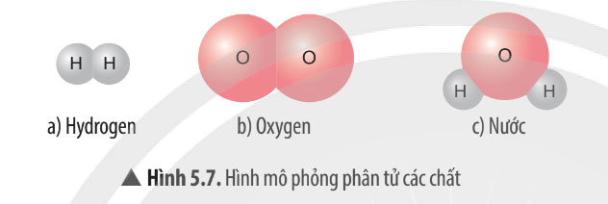 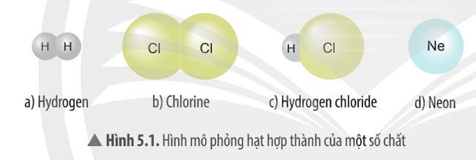

**\* Bước 2: Thực hiện nhiệm vụ:**

- HS thảo luận nhóm, nhóm trưởng tổng hợp câu trả lời.

- GV hướng dẫn và hỗ trợ HS khi cần thiết.

**\* Bước 3: Báo cáo, thảo luận**:

- Đại diện 1 nhóm HS báo cáo kết quả của nhóm, các nhóm khác theo dõi, rút ra nhận xét, góp ý. Các nhóm có thể trả lời sai hoặc đúng.

**\* Bước 4: Kết luận, nhận định:**

GV: Dẫn dắt nội dung liên quan đến bài học.

**B.HÌNH THÀNH KIẾN THỨC MỚI**

## Hoạt động I. Mol

**a)Mục tiêu:**

-Nêu được khái niệm mol, tính được khối lượng mol và chuyển đổi được giữa số mol và khối lượng.

-Nêu được khái niệm thể tích mol của chất khí ở áp suất 1 bar và 250C.

-Sử dụng được công thức n (mol) = $\frac{V\left(L\right)}{22,79(\frac{L}{mol})}$ để chuyển đổi giữa số mol và thể tích chất khí ở điều kiện chuẩn: áp suất 1 bar ở 25 0c.

**b) Nội dung:** GV hướng dẫn HS trả lời các câu hỏi SGK để tìm hiểu về khái niệm mol,

khối lượng mol và thể tích mol của chất khí.

**Nội dung 1. Khái niệm mol.**

**PHIẾU HỌC TẬP SỐ 1**

**Câu 1:** Đọc thông tin Hình 3.1 và so sánh khối lượng của 1 mol nguyên tử carbon, 1 mol phân tử iodine và 1 mol phân tử nước.

**Câu 2:** Tính số nguyên tử, phân tử có trong mỗi lượng chất sau:

a) 0,25 mol nguyên tử C;      b) 0,002 mol phân tử I2;          c) 2 mol phân tử H2O.

**Câu 3:** Một lượng chất sau đây tương đương bao nhiêu mol nguyên tử hoặc mol phân tử ?

a) 1,2044.1022 phân tử Fe2O3;                       b) 7,5275.1024 nguyên tử Mg.

**Nội dung 2. Khối lượng mol**

**PHIẾU HỌC TẬP SỐ 2**

**Câu 1:** Tính khối lượng mol của chất X, biết rằng 0,4 mol chất này có khối lượng là 23,4 gam.

**Câu 2:** Tính số mol phân tử có trong 9 gam nước, biết rằng khối lượng mol của nước là 18 g/mol

**Câu 3:** Calcium carbonate có công thức hoá học là CaCO3.

a) Tính khối lượng phân tử của calcium carbonate.

b) Tính khối lượng của 0,2 mol calcium carbonate.

**Nội dung 3. Thể tích mol của chất khí**

**PHIẾU HỌC TẬP SỐ 3**

**Câu 1:** Ở 25 °C và 1 bar, 1,5 mol khí chiếm thể tích bao nhiêu ?

**Câu 2:** Một hỗn hợp gồm 1 mol khí oxygen với 4 mol khí nitrogen. Ở 25 °C và 1 bar, hỗn hợp khí này có thể tích là bao nhiêu ?

**Câu 3:** Tính số mol khí chứa trong bình có thể tích 500 mililít ở 25 °C và 1 bar.

**c) Sản phẩm:** Kiến thức HS tiếp thu được.

**Nội dung 1. Khái niệm mol.**

|  |
| --- |
| **ĐÁP ÁN PHIẾU HỌC TẬP SỐ 1**  **1.**  Khối lượng 1 mol nguyên tử carbon là 12 gam.  + Khối lượng 1 mol phân tử iodine là 254 gam.  + Khối lượng 1 mol phân tử nước là 18 gam.  Vậy khối lượng 1 mol nguyên tử carbon < khối lượng 1 mol phân tử nước < khối lượng 1 mol phân tử iodine.  **2.**Ta có mol là lượng chất có chứa NA (6,022 × 1023) nguyên tử hoặc phân tử của chất đó. Vậy:  a) 0,25 mol nguyên tử C có 0,25 × 6,022 × 1023 = 1,5055 × 1023 nguyên tử C.  b) 0,002 mol phân tử I2 có 0,002 × 6,022 × 1023 = 1,2044 × 1021 phân tử I2.  c) 2 mol phân tử H2O có 2 × 6,022 × 1023 = 1,2044 × 1024 phân tử H2O.  **3.**Ta có mol là lượng chất có chứa NA (6,022 × 1023) nguyên tử hoặc phân tử của chất đó. Vậy:   1. 1,2044 . 1022 phân tử Fe2O3 tương đương với https://lh4.googleusercontent.com/XbBKLNxioBSk7dKtJL-zGnC2eU0PPi6E7k1Vjcf1rvE1TtLgyB_rKazs1c1XZQfI1-Tv7drnFAj3UgqhQP7aXIU8q7x88b7sh59axSYtWW57LsN0f8i7eb1IWWMeNwkcxpZhuuB4o3wrdbxfgGr81gphân tử Fe2O3. 2. 7,5275 . 1024 nguyên tử Mg tương đương với https://lh6.googleusercontent.com/nTs8jdFJip41IHoTC-q29mOFHdnSUXnnhl2d1Hnd4NLtI79gu8Tq2r4Q5z1W6KNIKdOdNeleRyAHrMFWCAjyqVPXY1osJzZjWr_dDWBSEfSBkmLnwkvlRc0hbuor3twHwbaiUlhODkZdCRYbGCvTUgnguyên tử Mg. |

**Nội dung 2. Khối lượng mol**

**ĐÁP ÁN PHIẾU HỌC TẬP SỐ 2**

**1.**

Khối lượng 1 mol nguyên tử carbon là 12 gam.

+ Khối lượng 1 mol phân tử iodine là 254 gam.

+ Khối lượng 1 mol phân tử nước là 18 gam.

Vậy khối lượng 1 mol nguyên tử carbon < khối lượng 1 mol phân tử nước < khối lượng 1 mol phân tử iodine.

**2.**Ta có mol là lượng chất có chứa NA (6,022 × 1023) nguyên tử hoặc phân tử của chất đó. Vậy:

a) 0,25 mol nguyên tử C có 0,25 × 6,022 × 1023 = 1,5055 × 1023 nguyên tử C.

b) 0,002 mol phân tử I2 có 0,002 × 6,022 × 1023 = 1,2044 × 1021 phân tử I2.

c) 2 mol phân tử H2O có 2 × 6,022 × 1023 = 1,2044 × 1024 phân tử H2O.

**3.**Ta có mol là lượng chất có chứa NA (6,022 × 1023) nguyên tử hoặc phân tử của chất đó. Vậy:

1. 1,2044 . 1022 phân tử Fe2O3 tương đương với 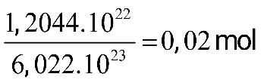phân tử Fe2O3.
2. 7,5275 . 1024 nguyên tử Mg tương đương với 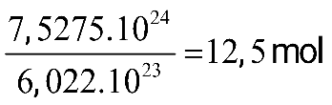nguyên tử Mg.

**Nội dung 3. Thể tích mol của chất khí**

**Câu 1**

Ở điều kiện chuẩn (25oC và 1 bar), 1 mol khí bất kì đều chiếm thể tích là 24,79 lít.

Vậy 1,5 mol khí ở điều kiện này chiếm thể tích V = 1,5 × 24,79 = 37,185 lít.

**Câu 2**

Tổng số mol khí trong hỗn hợp là: 1 + 4 = 5 (mol).

Ở điều kiện chuẩn (25oC và 1 bar), 1 mol khí bất kì đều chiếm thể tích là 24,79 lít.

Vậy 5 mol hỗn hợp khí ở điều kiện này chiếm thể tích:

V = 5 × 24,79 = 123,95 (lít).

**Câu 3**

Ở điều kiện chuẩn (25 oC và 1 bar), 1 mol khí bất kì đều chiếm thể tích là 24,79 lít.

Đổi 500 mililít = 0,5 lít.

Số mol khí chứa trong bình có thể tích 0,5 lít ở điều kiện chuẩn là:

Áp dụng công thức: V = n × 24,79

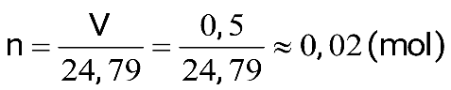

**d) Tổ chức thực hiện:** GV cho HS làm quen với khái niệm mol (hình dung khối lượng chứa 1 mol hạt (nguyên tử, phân tử...) với những hạt vô vùng nhỏ bé như phân tử hoặc nguyên tử, khối lượng chứa 1 mol hạt thường có giá trị trong khoảng cân được bằng cân thông thường trong phòng thí nghiệm ( 1 g đến vài trăm g). Với những loại hạt, đồ vật mà mắt thường nhìn thấy được, khối lượng của 1 mol đó có giá trị vô cùng lớn. VD: nếu 1 hạt gạo có khối lượng khoảng 0,025g thì 1 mol hạt gạo có khối lượng khoảng 1,5 . 1022g; tức là 15 triệu tỉ tấn gạo; nếu 1 quả cam có đường kính 6 cm , thì khi xếp 1 mol quả cam thẳng hàng thì ta được đường thẳng có độ dài gấp 240 tỉ lần khoảng cách từ trái đất đến mặt trời.

-GV kết luận số avogadro là vô cùng lớn; dùng để tính toán khối lượng hạt trong thế giới vi mô.

-GV yêu cầu HS quan sát các hình vẽ để hình dung được khối lượng 1 mol hạt của các chất khác nhau; sau đó HS thực hiện các nhiệm vụ học tập Gv yêu cầu. Trả lời các câu hỏi trong SGK để làm quen với khái niệm mol và các tính toán với số avogadro.

**ND 1. Khái niệm mol**

**\* Bước 1: Chuyển giao nhiệm vụ:**

-GV chia lớp thành 4 nhóm HS, mỗi nhóm cử ra đại diện nhóm trưởng có nhiệm vụ báo cáo.

GV yêu cầu các nhóm HS hoàn thành nhiệm vụ 1

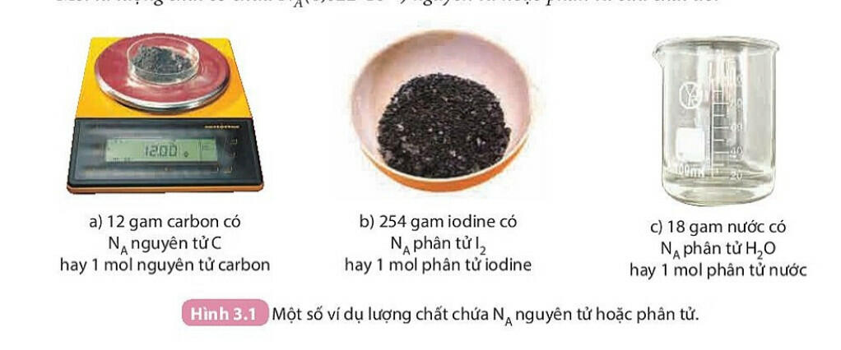

**\* Bước 2: Thực hiện nhiệm vụ:** HS các nhóm hoàn thành

**\* Bước 3: Báo cáo, thảo luận:** Đại diện nhóm báo cáo.

**\* Bước 4: Kết luận, nhận định:**

- Khái niệm: Trong khoa học, khối lượng nguyên tử carbon được quy ước là đơn vị khối lượng 1/12 nguyên tử (amu).

- Khối lượng 1 nguyên tử carbon là 12 amu và khối lượng này rất nhỏ.

- Số Avogadro (Ng) là số nguyên tử trong 12 gam carbon và có giá trị là 6,022x10²³.

**ND 2. Khối lượng mol**

**\* Bước 1: Chuyển giao nhiệm vụ:**

**Nhiệm vụ 1**.GV yêu cầu HS quan sát bảng đê rút ra kết luận về mặt trị số, khối lượng mol của 1 chất bằng khối lượng nguyên tử (hoặc phân tử) chất đó. Đơn vị của khối lượng mol là g/mol.

-GV yêu cầu HS lấy khối lượng nguyên tử và khối lượng mol của một số đơn chất, hợp chất.

-GV yêu cầu HS áp dụng công thức:

M(g/mol) = $\frac{M(g)}{n(mol)}$

-Gv yêu cầu HS các nhóm hoàn thành phiếu học tập:

|  |  |  |  |
| --- | --- | --- | --- |
| Chất | Khối lượng mol phân tử ( g/mol) | Khối lượng (g) | Số mol |
| Urea | ? | 3 | 0,05 |
| Nước | 18 | 27 | ? |
| Sắt | 56 | ? | 0,2 |

HS hoàn thành.

**Nhiệm vụ 2.**GV yêu cầu HS phân tích bảng 3.2 và 3.2 SGK để hoàn thành nội dung 2.

**\* Bước 2: Thực hiện nhiệm vụ:** HS các nhóm hoàn thành nhiệm vụ .

**\* Bước 3: Báo cáo, thảo luận:** Đại diện các nhóm HS báo cáo.

**\* Bước 4: Kết luận, nhận định:** GV nhận xét , chất kiến thức; HS ghi vở.

- (M) của một chất là khối lượng của NA nguyên tử hoặc phân tử chất đó tính theo đơn vị gam.

- Khối lượng mol (g/mol) và khối lượng nguyên tử hoặc phân tử của chất đó (amu) bằng nhau về trị số, khác về đơn vị đo.

## ND3. thể tích mol của chất khí

**\* Bước 1: Chuyển giao nhiệm vụ:**

-GV yêu cầu HS đọc hiểu mục 1.3 trong SGK để từ đó nắm bắt kiến thức: Ở cùng điều kiện nhiệt độ và áp suất hai bình khí có thể tích bằng nhau có cùng số mol khí.

**\* Bước 2: Thực hiện nhiệm vụ:** HS các nhóm thực hiện nhiệm vụ 3.

**\* Bước 3: Báo cáo, thảo luận:** Đại diện các nhóm báo cáo

**\* Bước 4: Kết luận, nhận định:**

- Thể tích mol của chất khí là thể tích chiếm bởi NA phân tử của chất khi đó và ở cùng điều kiện nhiệt độ và áp suất, hai bình khí có thể tích bằng nhau có cùng số mol khí.

- Ở điều kiện chuẩn (25 °C và 1 bar), 1 mol khí bất kì đều chiếm thể tích là 24,79 lit.

- Thể tích mol của a mol khi ở điều kiện chuẩn là V = 24,79 (L).

## ND 4. II. Tỉ khối chất khí

**a) Mục tiêu**: Nêu được khái niệm tỉ khối, viết được công thức tính tỉ khối của chất khí và so sánh được chất khí này nặng hay nhẹ hơn chất khí khác, công thức tính tỉ khối.

**b)Nội dung:**

**Nội dung 4. Tỉ khối chất khí**

**PHIẾU HỌC TẬP SỐ 4**

**Câu 1:**

a) Khí carbon dioxide (CO2) nặng hơn hay nhẹ hơn không khí bao nhiêu lần ?

b) Trong lòng hang sâu thường xảy ra quá trình phân huỷ chất vô cơ hoặc hữu cơ, sinh ra khí carbon dioxide. Hãy cho biết khí carbon dioxide tích tụ ở trên nền hang hay bị không khí đẩy bay lên trên.

**Câu 2:**

a) Khí methane (CH4) nặng hơn hay nhẹ hơn không khí bao nhiêu lần?

b) Dưới đáy giếng thường xảy ra quá trình phân huỷ chất hữu cơ, sinh ra khí methane. Hãy cho biết khí methane tích tụ dưới đáy giếng hay bị không khí đẩy bay lên trên.

**c) Sản phẩm:**

**Nội dung 4. Tỉ khối chất khí**

**Câu 1**

a) Khối lượng phân tử CO2: 12 + 16 . 2 = 44 (amu).

Tỉ khối của khí carbon dioxide so với không khí:

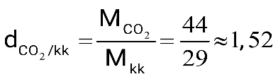

Vậy khí carbon dioxide nặng hơn không khí khoảng 1,52 lần.

b) Trong lòng hang sâu thường xảy ra quá trình phân huỷ chất vô cơ hoặc hữu cơ, sinh ra khí carbon dioxide. Do nặng hơn không khí khoảng 1,52 lần nên khí carbon dioxide tích tụ ở trên nền hang.

**Câu 2**

a) Khối lượng phân tử khí methane: 12 + 4 . 1 = 16 (amu).

Tỉ khối của khí methane so với không khí:

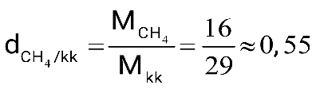

Vậy khí methane nhẹ hơn không khí khoảng 0,55 lần.

**d) Tổ chức thực hiện:**

**\* Bước 1: Chuyển giao nhiệm vụ:**

GV tổ chức cho HS đọc hiểu kiến thức SGK và nắm được công thức tính tỉ khối của hai chất khí.

-GV nêu vd: Quả bóng bay được bơm đầy khí hdrogen sẽ bay lên cao rất nhanh chứng tỏ khí hdrogen nhẹ hơn không khí; nhưng nếu quả bóng bay được bơm bằng khí carbon dioxit nó sẽ nằm trên mặt đất, chứng tỏ khí carbon dioxide nặng hơn không khí; vậy làm thế nào để xác định tỉ khối của một chất khí so với không khí.

-GV hướng dẫn HS tiến hành tính khối lượng mol của không khí ( coi 1 mol của không khí có khối lượng 0,2 mol oxigen và 0,8 mol nitrogen.) từ đó HS xác định được công thức tính tỉ khối của 1 chất khí đối với không khí.

**-GV mở rộng:** Từ trên ta cũng có thể tính được tỉ khối của một hỗn hợp khí với 1 khí hoặc tỉ khối của hai hỗn hợp khí.

-GV yêu cầu HS hoàn thành nhiệm vụ 4

**\* Bước 2: Thực hiện nhiệm vụ:** HS các nhóm thực hiện

**\* Bước 3: Báo cáo, thảo luận:** Đại diện các nhóm báo cáo

**\* Bước 4: Kết luận, nhận định:**

- Để xác định khí A nặng hơn hay nhẹ hơn khí B bao nhiêu lần, ta dựa vào tỉ số giữa khối lượng mol của khí A (MA) và khối lượng mol của khí B (MB). Tỉ số này được gọi là tỉ khối của khÍ A đối với khÍ B, được biểu diễn bằng công thức: dA/B = MA/MB.

- Để xác định một khi A nặng hơn hay nhẹ hơn không khí bao nhiêu lần, ta dựa vào tỉ số giữa khối lượng mol của khí A và "khối lượng mol" của không khí:

- Coi không khí gồm 20% oxygen và 80% nitrogen về thể tích. Vậy trong 1 mol không khí có 0,2 mol oxygen và 0,8 mol nitrogen. Khối lượng mol của không khí là: Mkk= 0,2×32 + 0,8×28 = 28,8 (g/mol).

Tỉ khối của khí A so với không khí là: d = m/Mkk.

**C. HOẠT ĐỘNG LUYỆN TẬP**

**a. Mục tiêu:** Củng cố, luyện tập kiến thức vừa học.

**b. Nội dung:** GV hướng dẫn HS vẽ sơ đồ tư duy

**c. Sản phẩm:**

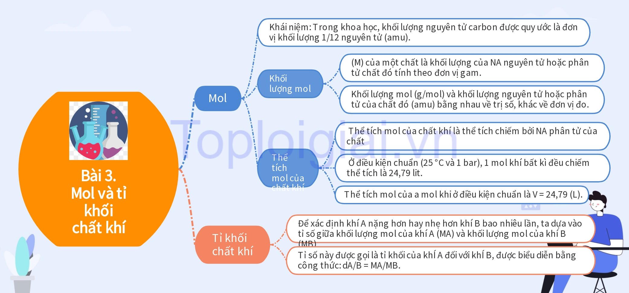

**d) Tổ chức thực hiện:** Các nhóm vẽ vào giấy A3.

**D. HOẠT ĐỘNG VẬN DỤNG**

**a. Mục tiêu:**Vận dụng các kiến thức vừa học quyết các vấn đề học tập và thực tiễn.

**b. Nội dung:**

**CÂU HỎI KIỂM TRA VỀ NHÀ (PHIẾU HỌC TẬP)**

**MỨC ĐỘ 1: BIẾT (7 câu)**

1. Số chất tham gia phản ứng:  là

**A.** 4. **B.** 3. **C.** 2. **D.** 1.

1. Phản ứng hóa học là

**A.** Quá trình kết hợp các đơn chất thành hợp chất.

**B.** Quá trình biến đổi chất này thành chất khác.

**C.** Sự trao đổi của hai hay nhiều chất ban đầu để tạo chất mới.

**D.** Là quá trình phân hủy chất ban đầu thành nhiều chất.

1. Phản ứng tỏa nhiệt là phản ứng trong đó

**A.** hỗn hợp phản ứng truyền nhiệt cho môi trường.

**B.** chất phản ứng truyền nhiệt cho sản phẩm.

**C.** chất phản ứng thu nhiệt từ môi trường

**D.** các chất sản phẩm thu nhiệt từ môi trường.

1. Sản phẩm của phản ứng: natri (sodium) + oxygen → sodium oxide là

**A.** natri (sodium). **B.** oxygen.

**C.** sodium oxide. **D.** natri (sodium) và oxygen.

1. Chọn từ thích hợp điền vào chỗ trống : Phản ứng xảy ra được khi các chất tham gia……….. với nhau, có trường hợp cần đun nóng, có trường hợp cần chất xúc tác,…

**A.** liên kết **B.** tiếp xúc **C.** phản ứng **D.** hoá hợp

1. Hiện tượng nào sau đây chứng tỏ có phản ứng hoá học xảy ra?

**A.** Từ màu này chuyển sang màu khác.

**B.** Từ trạng thái rắn chuyển sang trạng thái lỏng.

**C.** Từ trạng thái lỏng chuyển sang trạng thái hơi.

**D.** Từ trạng rắn chuyển sang trạng thái hơi.

1. Phản ứng thu nhiệt là phản ứng trong đó

**A.** hỗn hợp phản ứng nhận nhiệt từ môi trường.

**B.** các chất sản phẩm nhận nhiệt từ các chất phản ứng.

**C.** các chất phản ứng truyền nhiệt cho môi trường.

**D.** các chất sản phẩm truyền nhiệt cho môi trường.

**MỨC ĐỘ 2 : HIỂU (5 câu )**

1. Trước và sau một phản ứng hóa học, yếu tố nào sau đây thay đổi?

**A.** khối lượng các nguyên tử. **B.** số lượng các nguyên tử.

**C.** liên kết giữa các nguyên tử. **D.** thành phần các nguyên tố.

1. Hiện tượng thiên nhiên sau đây xảy ra phản ứng hóa học?

|  |  |  |  |
| --- | --- | --- | --- |
|  | Vẽ sơ đồ quá trình hình thành mây mưa câu hỏi 530369 - hoidap247.com | 10 vụ cháy rừng tồi tệ nhất thế giới từng chứng kiến | VOV.VN | Đêm nay miền Bắc sẽ có mưa giông - VnExpress |

**A.** Sáng sớm, khi mặt trời mọc sương mù tan dần.

**B.** Hơi nước trong các đám mây ngưng tụ và rơi xuống tạo ra mưa.

**C.** Nạn cháy rừng tạo khói đen dày đặc, gây ô nhiễm môi trường.

**D.** Khi mưa giông thường có sấm sét.

1. Phản ứng nào sau đây là phản ứng toả nhiệt?

**A.** Phản ứng nung đá vôi CaCO3. **B.** Phản ứng đốt cháy khí gas.

**C.** Phản ứng hòa tan viên C sủi vào nước. **D.** Phản ứng phân hủy đường.

1. Cho bột kẽm vào dung dịch axit clohiđric thấy có nhiều bọt khí thoát ra, tạo thành dung dịch kẽm clorua và khí hiđro. Dấu hiệu hiệu chứng tỏ phản ứng đã xảy ra?

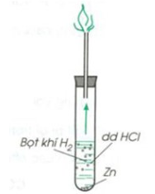

**A.** Có bọt khí thoát ra. **B.** Tạo thành dung dịch kẽm clorua.

**C.** Có sự tạo thành chất không tan. **D.** Lượng axit clohiđric giảm dần.

1. Phát biểu nào sau đây **đúng**?

**A.** Trong phản ứng hoá học, các nguyên tử bị phá vỡ.

**B.** Trong phản ứng hoá học, liên kết trong các phân tử bị phá vỡ.

**C.** Trong phản ứng hoá học, liên kết trong các phân tử không bị phá vỡ.

**D.** Trong phản ứng hoá học các phân tử được bảo toàn.

**MỨC ĐỘ 3: VẬN DỤNG**

1. Quá trình nào sau đây xảy ra sự biến đổi hoá học?

**A.** Khi mở nút chai nước giải khát loại có ga thấy bọt sủi lên.

**B.** Nhỏ vài giọt mực vào cốc nước và khuấy đều thấy mực loang ra cả cốc nước.

**C.** Trứng gà để lâu ngày bị hỏng, có mùi khó chịu.

**D.** Dây tóc bóng trong bóng đèn điện nóng và sáng lên khi có dòng điện chạy qua.

**Hướng dẫn**

A. Biến đổi vật lí vì CO2 được nén trong chai nước giải khát nên khi mở nút khí sẽ sủi bọt.

B. Biến đổi vật lí vì mực hòa tan vào cốc nước.

C. Biến đổi hóa học vì sản phẩm tạo thành chất mới có mùi khó chịu (khí H2S).

D. Biến đổi vật lí vì dây tóc trong bóng đèn không có sự biến đổi về chất.

|  |  |
| --- | --- |
| 1. Quá trình sản xuất vôi sống (CaO) từ đá vôi (thành phần chính là CaCO3) gồm hai công đoạn:   - Công đoạn 1: nghiền đá vôi thành nhiều viên nhỏ.  - Công đoạn 2: các viên đá vôi nhỏ được cho vào lò nung nóng để thu được vôi sống và thoát ra khí CO2  Phát biểu nào sau đây **sai?**  **A.** Trong quá trình sản xuất vôi chỉ xảy ra sự biến đổi hoá học.  **B.** Quá trình xảy ra ở công đoạn 2 là sự biến đổi hoá học.  **C.** Dấu hiệu nhận biết có phản ứng hoá học xảy ra là có khí CO2  **D.**  Phương trình chữ của phản ứng hóa học xảy ra là  Đá vôi  vôi sống + khí carbon dioxide | lò nung vôi thủ công: tin tức, hình ảnh, video, bình luận |

**Hướng dẫn**

- Nghiền nhỏ đá vôi: biến đổi vật lí vì đá vôi thay đổi về hình dạng.

- Nung đá vôi: biến đổi hoá học vì có tạo ra chất mới là vôi sống và khí carbon dioxide

- Phản ứng xảy ra là: Đá vôi  vôi sống + khí carbon dioxide

1. Quá trình nào sau đây là quá trình thu nhiệt?

A. Khí CH4 đốt ở trong lò. C. Hoà tan KBr vào nước làm cho nước trở nên lạnh.

B. Quá trình chạy của con người. D. Sulfuric acid đặc khi thêm vào nước làm cho nước nóng lên.

**Hướng dẫn**

- Thông thường

+ Các quá trình tạo thành các liên kết mới là quá trình tỏa nhiệt

+ Các quá trình phá hủy các liên kết là quá trình thu nhiệt

- Nếu sau phản ứng:

+ Môi trường tăng nhiệt độ => quá trình tỏa nhiệt

+ Môi trường giảm nhiệt độ => quá trình thu nhiệt

+ Khí CH4 đốt ở trong lò. => Phá hủy các liên kết trong phân tử CH4 => Quá trình tỏa nhiệt

+ Hoà tan KBr vào nước làm cho nước trở nên lạnh. => KBr hấp thụ nhiệt từ nước => Quá trình thu nhiệt

+ Quá trình chạy của con người. => Hình thành các liên kết mới giữa các phân tử để cung cấp thêm năng lượng hoặc sinh ra mồ hôi, cơ thể nóng lên => Quá trình tỏa nhiệt

+ Sulfuric acid đặc khi thêm vào nước làm cho nước nóng lên. => H2SO4 tỏa nhiệt vào nước => Quá trình tỏa nhiệt

**c. Sản phẩm:** Câu trả lời của HS.

**d. Tổ chức thực hiện:**GV giao cho các HS về nhà làm các câu hỏi trắc nghiệp, tiết sau nộp.